Санкт-Петербургский государственный университет
Математическое и информационное обеспечение экономической деятельности
Группа 24.М02-ПУ
Мова Ирина Александровна
Прикладные задачи МО на графах

Отчет по домашнему заданию №6 (9).

Санкт-Петербург
2025

Задания
1. Выполните классификацию узлов датасета CiteSeer (также из Platenoid) по 6 категориям с помощью нейронной сети, состоящей из 2х GAT слоев. Размерность скрытого представления – 16.

Использована двухслойная сеть GAT (Graph Attention Network) со следующими параметрами:
- Первый слой GATv2Conv с 8 головами внимания, размерность выхода: 16 × 8 = 128
- Второй слой GATv2Conv с 1 головой внимания, размерность выхода: 6 (количество классов)
- Функция активации ELU после первого слоя
- Dropout 0.6 на входе и между слоями
- Количество эпох 200

2. Чему равна доля правильно классифицированных узлов?

Для датасета CiteSeer
- Final Train Accuracy: 100.00%
- Final Validation Accuracy: 62.60%
- Test Accuracy: 70.90%

Для датасета Cora
- Final Train Accuracy: 96.43%
- Final Validation Accuracy: 73.00%
- Test Accuracy: 81.60%

3. Чему равна доля правильно классифицированных узлов степени 1, 2, 3, 4, 5 и степени 6 и выше?
Доля правильно классифицированных узлов по степени
Параметр | CiteSeer | Cora
Общая точность | 70.90% | 81.60%
Степень 1 | 63.49% | 75.28%
Степень 2 | 73.98% | 77.93%
Степень 3 | 72.14% | 83.64%
Степень 4 | 76.83% | 85.07%
Степень 5 | 82.98% | 86.54%
Степень 6+ | 79.25% | 85.14%
Точность классификации возрастает с увеличением степени узла.

4. Сравните долю правильно классифицированных узлов в сети Cora в зависимости от степени узла.

В обеих сетях узлы с низкой степенью классифицируются хуже, так как у них мало соседей и меньше информации для агрегации.
Модель GAT лучше справляется с классификацией узлов в Cora, особенно у узлов с высокой степенью. В CiteSeer узлы со степенью 5 дают наилучший результат.

Приложение

Прикладные задачи МО на графах. 12.11.2025
Библиотека для работы с графовыми нейронными сетями
PyG (PyTorch Geometric). PyTorch Geometric - это расширение к PyTorch.
# Установка нужных пакетов
import os
import torch
!pip install -q torch-scatter -f https://data.pyg.org/whl/torch-2.4.0+cu121.html
!pip install -q torch-sparse -f https://data.pyg.org/whl/torch-2.4.0+cu121.html
!pip install -q torch-geometric
import matplotlib.pyplot as plt
import torch.nn.functional as F
from torch_geometric.nn import GATv2Conv
from torch.nn import Linear, Dropout
from torch_geometric.utils import degree
/usr/local/lib/python3.12/dist-packages/torch_geometric/__init__.py:4: UserWarning: An issue occurred while importing 'torch-scatter'. Disabling its usage. Stacktrace: Could not load this library: /usr/local/lib/python3.12/dist-packages/torch_scatter/_version_cuda.so
import torch_geometric.typing
/usr/local/lib/python3.12/dist-packages/torch_geometric/__init__.py:4: UserWarning: An issue occurred while importing 'torch-sparse'. Disabling its usage. Stacktrace: Could not load this library: /usr/local/lib/python3.12/dist-packages/torch_sparse/_version_cuda.so
import torch_geometric.typing
import networkx as nx
import numpy as np

Graph Convolutional layer (GCN)
GCN в матричном виде можно записать

где .
"Сообщения" от соседей могут иметь разный вклад в итоговый вектор признаков в том числе в зависимости от нормирования.
image.png
# Граф
G = nx.Graph()
G.add_edges_from([(1, 2), (1, 3), (1, 4), (3, 4)])
nx.draw(G, with_labels = True)
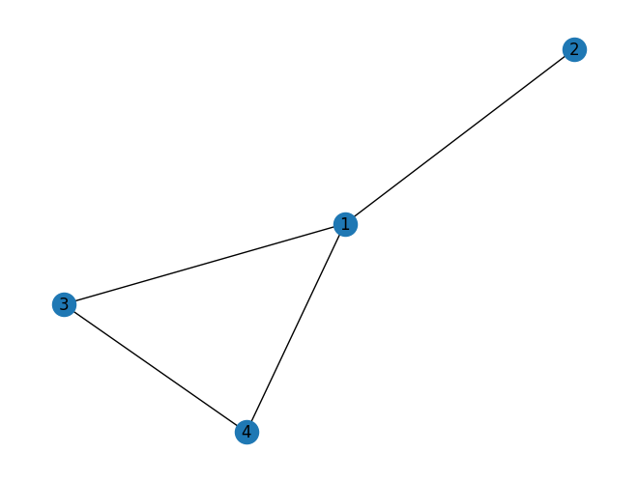
# Матрица смежности
A = nx.adjacency_matrix(G).toarray()
# Матрица смежности с учетом петель
A_tilde = A + np.identity(4)
# Диагональная матрица степеней
G_node_degrees = [degree[1] for degree in G.degree()]
D = np.diag(G_node_degrees)
D
array([[3, 0, 0, 0],
[0, 1, 0, 0],
[0, 0, 2, 0],
[0, 0, 0, 2]])
# Диагональная матрица степеней (с учетом петель)
D_tilde = D + np.identity(4)
D_tilde
array([[4., 0., 0., 0.],
[0., 2., 0., 0.],
[0., 0., 3., 0.],
[0., 0., 0., 3.]])
- --- нормируем строки матрицы признаков
- --- нормируем столбцы матрицы признаков
print(np.linalg.inv(D_tilde) @ A_tilde)
[[0.25 0.25 0.25 0.25 ]
[0.5 0.5 0. 0. ]
[0.33333333 0. 0.33333333 0.33333333]
[0.33333333 0. 0.33333333 0.33333333]]
print(A_tilde @ np.linalg.inv(D_tilde))
[[0.25 0.5 0.33333333 0.33333333]
[0.25 0.5 0. 0. ]
[0.25 0. 0.33333333 0.33333333]
[0.25 0. 0.33333333 0.33333333]]
- - симметрическая нормализация.
print(np.linalg.inv(np.sqrt(D_tilde)) @ A_tilde @ np.linalg.inv(np.sqrt(D_tilde)))
[[0.25 0.35355339 0.28867513 0.28867513]
[0.35355339 0.5 0. 0. ]
[0.28867513 0. 0.33333333 0.33333333]
[0.28867513 0. 0.33333333 0.33333333]]
nx.draw(G, with_labels = True)
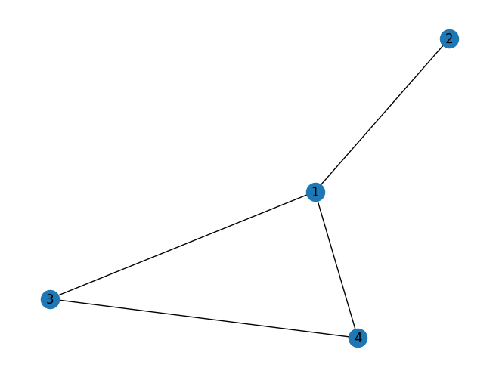
# Еще один граф
G2 = nx.Graph()
G2.add_edges_from([(0, 1), (1, 2), (1, 3), (1, 4), (3, 4), (4, 5),
(1, 6), (1, 7), (1, 8), (1, 9)])
nx.draw(G2, with_labels = True)
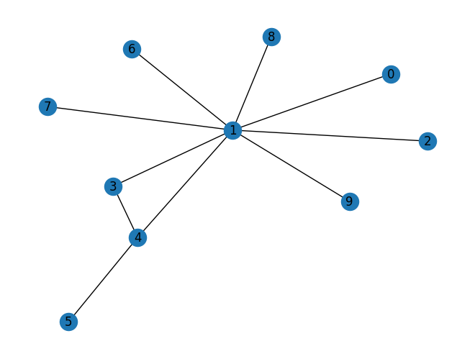
A2 = nx.adjacency_matrix(G2).toarray()
A2_tilde = A2 + np.identity(10)
G2_node_degrees = [degree[1] for degree in G2.degree()]
D2 = np.diag(G2_node_degrees)
D2_tilde = D2 + np.identity(10)
print((np.linalg.inv(D2_tilde) @ A2_tilde)[4])
[0. 0.25 0. 0.25 0.25 0.25 0. 0. 0. 0. ]
print((np.linalg.inv(np.sqrt(D2_tilde)) @ A2_tilde @ np.linalg.inv(np.sqrt(D2_tilde)))[4])
[0. 0.16666667 0. 0.28867513 0.25 0.35355339
0. 0. 0. 0. ]

Graph Attention Networks (GAT)
Velickovic et al., 2017
- Основная идея - некоторые узлы более важные, чем остальные.
- В GCN за счет симметрической нормализации $\cfrac{1}{\sqrt{\deg{v_i}\deg{v_j}}}$ узлы с меньшими степенями более важны.
- Учитывается только степень узла (структура сети).
- Задача GAT учесть важность узлов, которая может не зависить от структуры сети.

Механизм внимания
Коэффициенты внимания (attention scores) между узлами и .

Linear transformation
- Attention score - оценивает взаимную "важность" узлов и .
- Конкатенация (concatenation) скрытых представлений и : , - матрица весов скрытого слоя.
- Линейное преобразование , где - обучаемая матрица

- Результат передаётся функции активациию

Activation function
Leaky Rectified Linear Unit (ReLU) - решает проблему "умирания ReLU" (dying ReLU), когда нейроны дают постоянный ответ (умирают, становятся неактивными).

image.png
После применения

полученные значения не нормализованы!

Softmax normalization
Для сравнения различных коэф. внимания, эти коэффициенты должны быть нормализованы. Для этого традиционно используется функция softmax:
$$ \alpha_{ij} = softmax_j(e_{ij}) = \cfrac{\exp(e_{ij})}{\sum_{k \in N[i] \exp(e_{ik})}},$$
где - соседи узла и сам узел .

Multi-head attention
- Расчет нескольких наборов эмбеддингов со своими коэф. внимания
- Повторим 3 предыдущих шага несколько раз , где - номер набор (attention head).
- Далее, или осреднение (averaging) по полученным наборам
$$ h_i = \cfrac{1}{n} \sum\limits_{k = 1}^n h_i^k =\frac{1}{n} \sum\limits_{k = 1}^n \sum\limits_{j \in N[i]} \alpha_{ij}^k W^k x_j;$$
или конкатенация (concatenation):

- Конкатенация - если GAT это скрытый слой нейронной сети;
- Осреднение - если GAT последний слой нейронной сети.
image.png
image.png

Graph Attention Operator
- GAT (Velickovic et al., 2017)
$$ \alpha_{ij} = \cfrac{\exp(LeakyReLU(W_{att}^T [W x_i\vert\vert W x_j]))}{\sum_{k \in N[i]} \exp(LeakyReLU(W_{att}^T [W x_i\vert\vert W x_k]))}$$
- GATv2 (Brody et al., 2021)
$$ \alpha_{ij} = \cfrac{\exp(W_{att}^T LeakyReLU(W[x_i\vert\vert x_j]))}{\sum_{k \in N[i]} \exp(W_{att}^T LeakyReLU(W[x_i\vert\vert x_k])}$$

GAT with NumPy
Запишем graph attention operator в терминах матриц.
или
, где - матрица коэфициентов внимания.
# Граф
G = nx.Graph()
G.add_edges_from([(1, 2), (1, 3), (1, 4), (3, 4)])
nx.draw(G, with_labels = True)
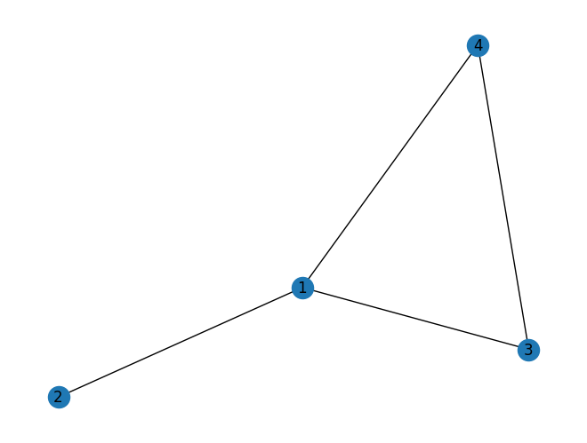
# Матрица смежности
A = nx.adjacency_matrix(G).toarray()
# Диагональная матрица степеней
G_node_degrees = [degree[1] for degree in G.degree()]
D = np.diag(G_node_degrees)
# Матрица смежности с учетом петель
A_tilde = A + np.identity(4)
D_tilde = D + np.identity(4)
# Матрица начальных признаков
X = np.random.uniform(-1, 1, (4, 4))
X
array([[-0.15150119, 0.76233553, -0.72646259, 0.3423284 ],
[-0.9516842 , -0.34008808, 0.38732595, 0.44781427],
[ 0.5329578 , -0.40986256, -0.05155653, -0.97806522],
[-0.25633834, 0.25161041, -0.15771995, -0.83384902]])
В GAT две матрицы весов: (обычная) и матрица весов внимания .
имеет размерность . В нашем примере , пусть .
W = np.random.uniform(-1, 1, (2, 4))
W
array([[ 0.09514831, -0.15186378, -0.90326597, 0.82198258],
[-0.34951085, 0.69400056, 0.37948123, 0.32332048]])
Матрица внимания должна быть размера :
W_att = np.random.uniform(-1, 1, (1, 4))
W_att
array([[-0.82796997, -0.6422372 , 0.17638707, -0.99033429]])
Конкатенация скрытых представлений для узлов и . Представим матрицу в координатном формате (COO format): строки - вершина-начало ребра, столбцы - вершина-конец ребра.
print(A_tilde)
[[1. 1. 1. 1.]
[1. 1. 0. 0.]
[1. 0. 1. 1.]
[1. 0. 1. 1.]]
# позиции ненулевых элементов
connections = np.where(A_tilde > 0)
connections
(array([0, 0, 0, 0, 1, 1, 2, 2, 2, 3, 3, 3]),
array([0, 1, 2, 3, 0, 1, 0, 2, 3, 0, 2, 3]))
# новые признаки
print(X @ W.T)
[[ 0.80739069 0.41701546]
[-0.02066691 0.38837309]
[-0.64443 -0.80651263]
[-0.60554697 -0.06524143]]
# Конкатенация
np.concatenate([(X @ W.T)[connections[0]], (X @ W.T)[connections[1]]], axis=1)
array([[ 0.80739069, 0.41701546, 0.80739069, 0.41701546],
[ 0.80739069, 0.41701546, -0.02066691, 0.38837309],
[ 0.80739069, 0.41701546, -0.64443 , -0.80651263],
[ 0.80739069, 0.41701546, -0.60554697, -0.06524143],
[-0.02066691, 0.38837309, 0.80739069, 0.41701546],
[-0.02066691, 0.38837309, -0.02066691, 0.38837309],
[-0.64443 , -0.80651263, 0.80739069, 0.41701546],
[-0.64443 , -0.80651263, -0.64443 , -0.80651263],
[-0.64443 , -0.80651263, -0.60554697, -0.06524143],
[-0.60554697, -0.06524143, 0.80739069, 0.41701546],
[-0.60554697, -0.06524143, -0.64443 , -0.80651263],
[-0.60554697, -0.06524143, -0.60554697, -0.06524143]])
Далее, надо примененить линейное преобразование с матрицей :
a = W_att @ np.concatenate([(X @ W.T)[connections[0]], (X @ W.T)[connections[1]]], axis=1).T
a
array([[-1.20688952, -1.32458265, -0.25127009, -0.97851791, -0.5028875 ,
-0.62058063, 0.78096966, 1.73658909, 1.00934127, 0.27270375,
1.22832317, 0.50107535]])
Затем применим LeakyReLU.
# LeakyReLU
def leaky_relu(x, alpha = 0.2):
return np.maximum(alpha*x, x)
e = leaky_relu(a)
e
array([[-0.2413779 , -0.26491653, -0.05025402, -0.19570358, -0.1005775 ,
-0.12411613, 0.78096966, 1.73658909, 1.00934127, 0.27270375,
1.22832317, 0.50107535]])
Эти значения надо правильно расставить в матрице :
E = np.zeros(A.shape)
E[connections[0], connections[1]] = e[0]
E
array([[-0.2413779 , -0.26491653, -0.05025402, -0.19570358],
[-0.1005775 , -0.12411613, 0. , 0. ],
[ 0.78096966, 0. , 1.73658909, 1.00934127],
[ 0.27270375, 0. , 1.22832317, 0.50107535]])
Следующий шаг - нормализация коэф. внимания с помощью softmax.
# softmax
def softmax2D(x, axis):
e = np.exp(x - np.expand_dims(np.max(x, axis = axis), axis))
sum = np.expand_dims(np.sum(e, axis = axis), axis)
return e/ sum
np.exp(E - np.expand_dims(np.max(E, axis = 1), 1))
array([[0.82603025, 0.80681368, 1. , 0.8646335 ],
[0.90431503, 0.88327726, 1. , 1. ],
[0.38457385, 0.17612011, 1. , 0.48323712],
[0.38457385, 0.29278311, 1. , 0.48323712]])
Матрица содержит веса взаимного влияния для всех ребер исходного графа.
W_alpha = softmax2D(E, 1)
W_alpha
array([[0.23617886, 0.23068446, 0.28592036, 0.24721632],
[0.23875723, 0.23320284, 0.26401997, 0.26401997],
[0.18815402, 0.08616734, 0.48925329, 0.23642535],
[0.1779945 , 0.13551047, 0.46283567, 0.22365937]])
Финальные "эмбединги"
H = A_tilde.T @ W_alpha @ X @ W.T
H
array([[-0.89121786, -0.65777564],
[-0.29010377, -0.09867057],
[-0.74914975, -0.61775032],
[-0.74914975, -0.61775032]])

GAT в PyTorch Geometric
Классификация узлов в датасете Cora (по статье Velickovic et al, 2017).
# dataset Cora
from torch_geometric.datasets import Planetoid
dataset = Planetoid(root=".", name="Cora")
data = dataset[0]
data
Downloading https://github.com/kimiyoung/planetoid/raw/master/data/ind.cora.x
Downloading https://github.com/kimiyoung/planetoid/raw/master/data/ind.cora.tx
Downloading https://github.com/kimiyoung/planetoid/raw/master/data/ind.cora.allx
Downloading https://github.com/kimiyoung/planetoid/raw/master/data/ind.cora.y
Downloading https://github.com/kimiyoung/planetoid/raw/master/data/ind.cora.ty
Downloading https://github.com/kimiyoung/planetoid/raw/master/data/ind.cora.ally
Downloading https://github.com/kimiyoung/planetoid/raw/master/data/ind.cora.graph
Downloading https://github.com/kimiyoung/planetoid/raw/master/data/ind.cora.test.index
Processing...
Done!
Data(x=[2708, 1433], edge_index=[2, 10556], y=[2708], train_mask=[2708], val_mask=[2708], test_mask=[2708])
import matplotlib.pyplot as plt
import torch.nn.functional as F
from torch_geometric.nn import GATv2Conv
from torch.nn import Linear, Dropout
from torch_geometric.utils import degree
Метрика accuracy доля правильных ответов алгоритма:
$ACCURACY = \cfrac{TP + TN}{TP+TN+FP+FN}$.
def accuracy(y_pred, y_true):
"""Calculate accuracy."""
return torch.sum(y_pred == y_true) / len(y_true)
2 слоя
- 2 GAT слоя: heads для первого слоя
- 2 dropout слоя, чтобы избежать переобучения (выключение нейронов с некоторой вероятностью)
- Функция активации Exponential Linear Unit (ELU) вместо LeaakyReLU
image.png
class GAT(torch.nn.Module):
def __init__(self, dim_in, dim_h, dim_out, heads=8):
super().__init__()
self.gat1 = GATv2Conv(dim_in, dim_h, heads=heads)
self.gat2 = GATv2Conv(dim_h*heads, dim_out, heads=1)
def forward(self, x, edge_index):
h = F.dropout(x, p=0.6, training=self.training)
h = self.gat1(h, edge_index)
h = F.elu(h)
h = F.dropout(h, p=0.6, training=self.training)
h = self.gat2(h, edge_index)
return F.log_softmax(h, dim=1)
def fit(self, data, epochs):
criterion = torch.nn.CrossEntropyLoss()
optimizer = torch.optim.Adam(self.parameters(), lr=0.01, weight_decay=0.01)
self.train()
for epoch in range(epochs+1):
optimizer.zero_grad()
out = self(data.x, data.edge_index)
loss = criterion(out[data.train_mask], data.y[data.train_mask])
acc = accuracy(out[data.train_mask].argmax(dim=1), data.y[data.train_mask])
loss.backward()
optimizer.step()
if(epoch % 20 == 0):
val_loss = criterion(out[data.val_mask], data.y[data.val_mask])
val_acc = accuracy(out[data.val_mask].argmax(dim=1), data.y[data.val_mask])
print(f'Epoch {epoch:>3} | Train Loss: {loss:.3f} | Train Acc: {acc*100:>5.2f}% | Val Loss: {val_loss:.2f} | Val Acc: {val_acc*100:.2f}%')
@torch.no_grad()
def test(self, data):
self.eval()
out = self(data.x, data.edge_index)
acc = accuracy(out.argmax(dim=1)[data.test_mask], data.y[data.test_mask])
return acc
# Создание GAT модели
gat = GAT(dataset.num_features, 32, dataset.num_classes)
print(gat)
# Обучение
gat.fit(data, epochs=100)
# Тестирование
acc = gat.test(data)
print(f'GAT test accuracy: {acc*100:.2f}%')
GAT(
(gat1): GATv2Conv(1433, 32, heads=8)
(gat2): GATv2Conv(256, 7, heads=1)
)
Epoch 0 | Train Loss: 1.949 | Train Acc: 17.86% | Val Loss: 1.92 | Val Acc: 17.20%
Epoch 20 | Train Loss: 0.231 | Train Acc: 98.57% | Val Loss: 0.93 | Val Acc: 74.00%
Epoch 40 | Train Loss: 0.153 | Train Acc: 100.00% | Val Loss: 0.81 | Val Acc: 76.40%
Epoch 60 | Train Loss: 0.238 | Train Acc: 96.43% | Val Loss: 0.79 | Val Acc: 76.60%
Epoch 80 | Train Loss: 0.175 | Train Acc: 97.14% | Val Loss: 0.93 | Val Acc: 71.20%
Epoch 100 | Train Loss: 0.165 | Train Acc: 100.00% | Val Loss: 0.89 | Val Acc: 73.40%
GAT test accuracy: 79.90%

Задание
- Выполните классификацию узлов датасета CiteSeer (также из Platenoid) по 6 категориям с помощью нейронной сети, состоящей из 2х GAT слоев. Размерность скрытого представления - 16.
- Чему равна доля правильно классифицированных узлов?
- Чему равна доля правильно классифицированных узлов степени 1, 2, 3, 4, 5 и степени 6 и выше?
- Сравните долю правильно классифицированных узлов в сети Cora в зависимости от степени узла.
class GAT(torch.nn.Module):
def __init__(self, dim_in, dim_h, dim_out, heads=8):
super().__init__()
self.gat1 = GATv2Conv(dim_in, dim_h, heads=heads)
self.gat2 = GATv2Conv(dim_h*heads, dim_out, heads=1)
def forward(self, x, edge_index):
h = F.dropout(x, p=0.6, training=self.training)
h = self.gat1(h, edge_index)
h = F.elu(h)
h = F.dropout(h, p=0.6, training=self.training)
h = self.gat2(h, edge_index)
return F.log_softmax(h, dim=1)
def fit(self, data, epochs):
criterion = torch.nn.CrossEntropyLoss()
optimizer = torch.optim.Adam(self.parameters(), lr=0.01, weight_decay=0.01)
self.train()
for epoch in range(epochs+1):
optimizer.zero_grad()
out = self(data.x, data.edge_index)
loss = criterion(out[data.train_mask], data.y[data.train_mask])
acc = accuracy(out[data.train_mask].argmax(dim=1), data.y[data.train_mask])
loss.backward()
optimizer.step()
if(epoch % 20 == 0):
val_loss = criterion(out[data.val_mask], data.y[data.val_mask])
val_acc = accuracy(out[data.val_mask].argmax(dim=1), data.y[data.val_mask])
print(f'Epoch {epoch:>3} | Train Loss: {loss:.3f} | Train Acc: {acc*100:>5.2f}% | Val Loss: {val_loss:.2f} | Val Acc: {val_acc*100:.2f}%')
# @torch.no_grad()
# def test(self, data):
# self.eval()
# out = self(data.x, data.edge_index)
# acc = accuracy(out.argmax(dim=1)[data.test_mask], data.y[data.test_mask])
# return acc
@torch.no_grad()
def test(self, data):
self.eval()
out = self(data.x, data.edge_index)
pred = out.argmax(dim=1)[data.test_mask]
true = data.y[data.test_mask]
acc = accuracy(pred, true)
return acc, pred, true
def accuracy(y_pred, y_true):
"""Calculate accuracy."""
return torch.sum(y_pred == y_true) / len(y_true)
# from torch_geometric.utils import degree
from torch_geometric.datasets import Planetoid
dataset_citeseer = Planetoid(root=".", name="CiteSeer")
data_citeseer = dataset_citeseer[0]
dataset_cora = Planetoid(root=".", name="Cora")
data_cora = dataset_cora[0]
def accuracy_by_degree(pred, true, degrees, test_mask):
results = {}
test_degrees = degrees[test_mask]
for degree in range(1, 6):
mask = torch.eq(test_degrees, degree)
if mask.sum() > 0:
results[degree] = accuracy(pred[mask], true[mask])
else:
results[degree] = None
mask = torch.ge(test_degrees, 6)
if mask.sum() > 0:
results["6+"] = accuracy(pred[mask], true[mask])
else:
results["6+"] = None
return results
gat_citeseer = GAT(dataset_citeseer.num_features, 16, dataset_citeseer.num_classes, heads=8)
gat_citeseer.fit(data_citeseer, epochs=200)
acc_citeseer, pred_citeseer, true_citeseer = gat_citeseer.test(data_citeseer)
print(f"\n CiteSeer Test Accuracy: {acc_citeseer*100:.2f}%")
degrees_citeseer = degree(data_citeseer.edge_index[0])
acc_by_deg_citeseer = accuracy_by_degree(pred_citeseer, true_citeseer, degrees_citeseer, data_citeseer.test_mask)
print("Accuracy by degree for CiteSeer:", acc_by_deg_citeseer)
Epoch 0 | Train Loss: 1.785 | Train Acc: 20.83% | Val Loss: 1.79 | Val Acc: 18.60%
Epoch 20 | Train Loss: 0.149 | Train Acc: 98.33% | Val Loss: 1.22 | Val Acc: 60.40%
Epoch 40 | Train Loss: 0.158 | Train Acc: 98.33% | Val Loss: 1.17 | Val Acc: 58.20%
Epoch 60 | Train Loss: 0.119 | Train Acc: 100.00% | Val Loss: 1.14 | Val Acc: 59.40%
Epoch 80 | Train Loss: 0.137 | Train Acc: 99.17% | Val Loss: 1.12 | Val Acc: 61.40%
Epoch 100 | Train Loss: 0.136 | Train Acc: 97.50% | Val Loss: 1.20 | Val Acc: 61.00%
Epoch 120 | Train Loss: 0.094 | Train Acc: 100.00% | Val Loss: 1.22 | Val Acc: 56.40%
Epoch 140 | Train Loss: 0.107 | Train Acc: 100.00% | Val Loss: 1.17 | Val Acc: 62.20%
Epoch 160 | Train Loss: 0.098 | Train Acc: 99.17% | Val Loss: 1.16 | Val Acc: 64.20%
Epoch 180 | Train Loss: 0.097 | Train Acc: 99.17% | Val Loss: 1.14 | Val Acc: 64.20%
Epoch 200 | Train Loss: 0.093 | Train Acc: 100.00% | Val Loss: 1.16 | Val Acc: 62.60%
CiteSeer Test Accuracy: 70.90%
Accuracy by degree (CiteSeer): {1: tensor(0.6349), 2: tensor(0.7398), 3: tensor(0.7214), 4: tensor(0.7683), 5: tensor(0.8298), '6+': tensor(0.7925)}
gat_cora = GAT(dataset_cora.num_features, 16, dataset_cora.num_classes, heads=8)
gat_cora.fit(data_cora, epochs=200)
acc_cora, pred_cora, true_cora = gat_cora.test(data_cora)
print(f"\nCora Test Accuracy: {acc_cora*100:.2f}%")
degrees_cora = degree(data_cora.edge_index[0])
acc_by_deg_cora = accuracy_by_degree(pred_cora, true_cora, degrees_cora, data_cora.test_mask)
print("Accuracy by degree for Cora:", acc_by_deg_cora)
Epoch 0 | Train Loss: 1.952 | Train Acc: 18.57% | Val Loss: 1.96 | Val Acc: 14.40%
Epoch 20 | Train Loss: 0.163 | Train Acc: 100.00% | Val Loss: 0.90 | Val Acc: 71.20%
Epoch 40 | Train Loss: 0.160 | Train Acc: 97.86% | Val Loss: 0.80 | Val Acc: 77.20%
Epoch 60 | Train Loss: 0.144 | Train Acc: 100.00% | Val Loss: 0.93 | Val Acc: 70.80%
Epoch 80 | Train Loss: 0.157 | Train Acc: 97.14% | Val Loss: 0.98 | Val Acc: 71.20%
Epoch 100 | Train Loss: 0.133 | Train Acc: 100.00% | Val Loss: 0.91 | Val Acc: 73.60%
Epoch 120 | Train Loss: 0.161 | Train Acc: 98.57% | Val Loss: 1.00 | Val Acc: 72.00%
Epoch 140 | Train Loss: 0.139 | Train Acc: 98.57% | Val Loss: 0.92 | Val Acc: 75.20%
Epoch 160 | Train Loss: 0.193 | Train Acc: 95.71% | Val Loss: 1.00 | Val Acc: 71.00%
Epoch 180 | Train Loss: 0.186 | Train Acc: 97.14% | Val Loss: 0.99 | Val Acc: 71.80%
Epoch 200 | Train Loss: 0.168 | Train Acc: 96.43% | Val Loss: 1.05 | Val Acc: 73.00%
Cora Test Accuracy: 81.60%
Accuracy by degree (Cora): {1: tensor(0.7528), 2: tensor(0.7793), 3: tensor(0.8364), 4: tensor(0.8507), 5: tensor(0.8654), '6+': tensor(0.8514)}
В обеих сетях узлы с низкой степенью классифицируются хуже, так как у них мало соседей и меньше информации для агрегации.
Модель GAT лучше справляется с классификацией узлов в Cora, особенно у узлов с высокой степенью. В CiteSeer узлы со степенью 5 дают наилучший результат.

